2019年7月19日

2019.7.19
中国税関業務セミナー

平素は格別のご高配を賜り、厚く御礼申し上げます。
さて、私ども杭州聖世特物流有限公司(株式会社KSAインターナショナル)では、この度、「税関業務セミナー」と題するセミナーを開催する運びとなりましたので、ご案内申し上げます。

中国税関業務セミナー
『税関の安全通関と企業信用』
【講演内容】
Ⅰ、全国税関通関一体化改革下での貿易企業の安全通関への道「唐萌氏」
Ⅱ、税関企業信用管理「現役税関職員（現在選定中）」

【講 師】
唐 萌 氏
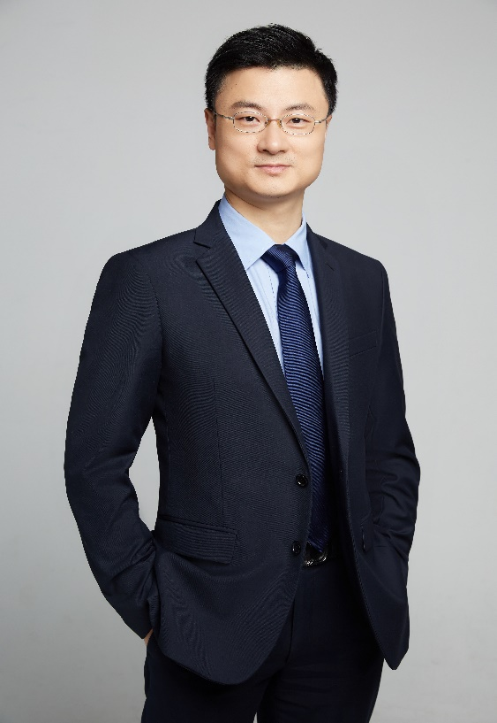
＜専門業務＞
税関及び国際貿易法律サービス、行政法及び政府法律事務、民事訴訟、密輸及びその他経済類犯罪刑事弁護

＜略歴＞
唐萌弁護士は1998年華東政法学院を卒業、法学学士学位を取得。2007年复旦大学を卒業、法律修士学位を取得。
上海税関において18年間法執行及び立法業務に携わり、2003年公職弁護士資格を取得し、上海税関の最初の公職弁護士の内の一人であり、同時に全国税関の”税関法律専門家”の一人でもあった。唐弁護士は税関に在籍していた期間中は多くの税関業務改革項目設計に参画し、2009年《海関法》の改修や2007年の《海関商品帰類管理規定》の規則立法の制定及び税関総署と上海税関の制度の起草と公布などを担当。特筆するのは上海自由貿易試験区税関監管改革において、審査、公告の公布及び20項目以上の規程操作を執り行った。

【言 語】講師は中国語、日本語通訳付き
【対 象】各日系企業の管理者様を対象。（日本語資料も配布します。）

2019.7.19
中国税関業務セミナー

【日 時】２０１９年7月19日（金）１４：３０～１７：００（質疑応答含む）
受付開場（１４：００） 休憩（１５：３０～１５：４５）
【会 場】三井住友銀行（中国）有限公司杭州支店 大会議室
【住 所】浙江省杭州市下城区延安路385号杭州嘉里中心2幢5階
【定 員】50名
【参 加 費】無料
【主 催】杭州聖世特物流有限公司(株式会社KSAインターナショナル)
【後 援】杭州商工クラブ、蕭山日商クラブ
【協 力】三井住友銀行（中国）有限公司 杭州支店
あいおいニッセイ同和財産保険（中国）有限公司 浙江分公司
【お申込み】下記参加申込書にご記入の上、開催5日前までに、Eメールにて
下記お問い合わせ先までお申し込みください。
【お問合せ】杭州聖世特物流有限公司
go.morinaga@ksachina.cn TEL:17721317048

参加申込書
標記のセミナーへ参加します

御社名：
ご芳名：
御役職：
ＴＥＬ：
E-mail：
ご質問等：

